Специфичности једнодневног излета у Венецији
Венеција је јединствен град на свету, изграђена је на 118 малих острва у лагуни, са каналима уместо улица. Дуж канала налази се низ цркава и палата прворазредне вредности, који творе јединствен урбани склоп. Због тога Венеција и њени канали проглашени су спомеником Светске баштине УНЕСКОа.
Занимљиве специфичности Венеције, а нарочито ако смо први пут у том граду и то на једнодневном излету у организацији туристичке агенције, било био добо да се пре излета припремимо и упознамо са чињеницима, од којих овде наводимо само неке:
- Најчешћи план организације једнодневне посете Венецији туристичке агенције реализују тако што су туристи (путници) смештени у неком од хотела у летовалишту Лидо ди Језолу (летовалиште са пуно хотела, а које је удаљено око 30 км од Венеције). Тог дана аутобусима се туристи из хотела превозе до пристаништа, па трајектом (бродићем) до пристаништа у Венецији одакле пешице настављају обилазак у пратњи локалног водича до једног од тргова или моста Ријалто, а тек наког тога туристи имају неколико сати слободног времена за самостални обилазак Венеције и повратак у одређено време на договорену локацију, како би се затим, поново у пратњи локалних водича, вратили трајкетом и на крају аутобусима до свог хотела.
Уобичајен план (детаљан са сатницом и локацијама) једнодневног излета можете погледати овде:
Венеција – Једноденвни излет.
- Обилазак (кретање) кроз Венецију се прилично разликује од раније стеченог искуства у „уобичајеном кретању“ у неком другом (туристичком) граду (који сте некада раније први пут посетили):
- Град је смештен на 118 малих острва испресецаних многобројним (177) каналима и премошћених са 380 мањих и већих мостова, што значи да је неопходно да пронађемо одговарајуће мостове, како би прешли из једног дела града у други, односно са једног мањег острва на друго.
  - Град је до данас успео да сачува типографску нумерацију улица (које се у Венецији зову кале, попречне су рамо) која датира из 1171. године када је цео град подељен у шест зона: три са једне стране Великог канала и три са друге.
- Нема уобичајен градски саобраћај (аутобус, трамвај, тролејбус, метро).
  - Унутарградски саобраћај је у највећем делу водени. Венеција има 177 канала по којима се саобраћа гондолама, чамцима, малим паробродима и моторним бродовима.
  - Јавни градски превоз у Венецији се такође обавља каналима. Користе се бродови који се називају вапорето. Такси није аутомобил, већ чамац.
  - Чак и да користимо постојећи градски саобраћај (укључујући и такси) чамцима и бродићима, пожељно је да имамо добру оријентацију, јер се та превозна средства крећу каналима, а када изађемо из чамца (бродића) пожељно је се што пре орјентишемо, како би знали на коју страну треба да наставимо пешице.
- Венеција је позната и по поплавама, познатим под именом Аква алта.
  - Аква алта најчешће траје само неколико сати. Вода плави Трг Светог Марка, с обзиром да је то најнижа тачка Венеције.
  - У туристичким агенцијама могу се набавити карте на којима су уцртане повишене руте, односно оне које су на узвишењима и које би требале остати суве, па би се туда требало кретати током повишеног водостаја.
  - У последњим деценијама примећено је лагано тоњење града.
  - Скоро цео град, односно све планиране локације су скоро на нултој надморској висини (прецизније на 1, највише 2 метра надморске висине), па и буквално све позиције, као и распоред свих локација можемо да посматрамо (шематски анализирамо и моделујемо) и буквално као 2D.
- По неким проценама, Венецију сваког дана посети 50 хиљада туриста. Многи од њих су (као и већина ученика на екскурзији) такође први пут у Венецији и то исто тек на неколико сати.
  - У граду се током године дешавају многе манифестације.
  - Скоро све улице (на острвцима) су уске и препуне туриста (пролазника, пешака).
  - Нема високих грађевина (зграда).
  - Рељеф града и ближа околина су у средишњем делу Венецијанске лагуне, тако да у ближој околони (на неколико км удаљености) нема природних узвишења, чак ни брежуљака, а камо ли брда и врхова планина, па је и из тог угла (искуства) отежана „природна“ оријентација – недовољно природних оријентира (осим положаја Сунца и сенке, уколико није облачно).
  - У многим уским улицама постављене су ознаке (путокази за туристе) ка најпознатијим локацијама у граду, као што су Мост Ријалто и Трг Светог Марка.
- Посетиоци (туристи) веома лако могу погрешно да процене потребно време за прелазак са једне (тренутне позиције) на другу локацију, односно жељену (планирану) позицију („тако близу, а тако далеко“).
  - Један од таквих примера би био од Дуждеве Палате до Цркве Санта Марија дела Салуте.
Визелна удаљеност је нешто више од пола километра (560 метара), па се чини да су веома близу (било би потребно 5-6 минута пешачења), али је због распореда канала и мостова најкраћи пут скоро 2 километра (1,8 км), односно најмање 25 минута (реално, због гужви и свега горе наведеног знатно више од пола сата, а неретко и више од сат времена).
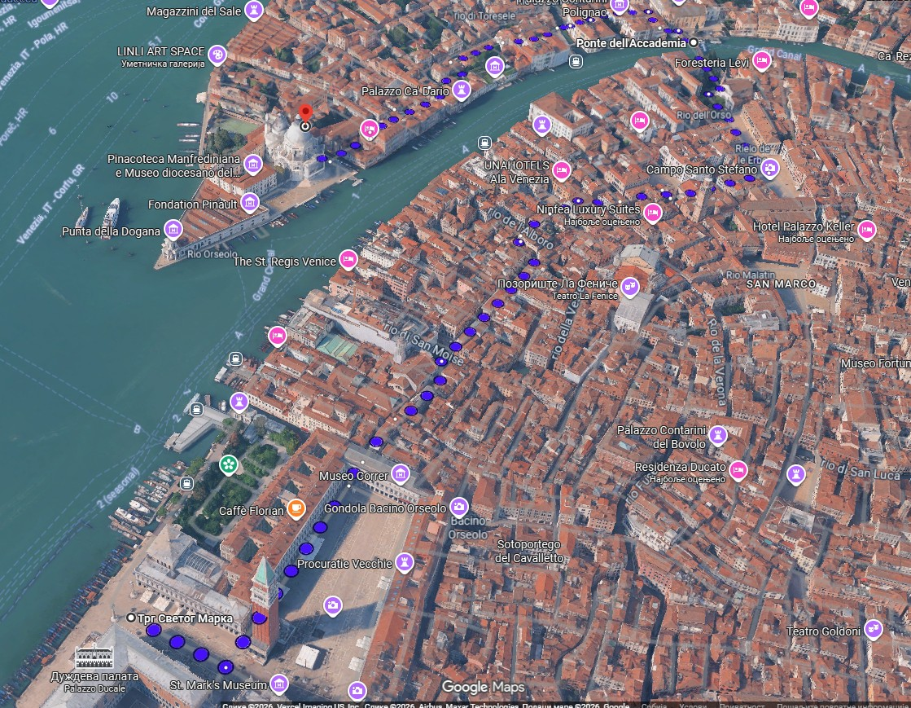
Слика 3: Мапа (3D): Од Дуждеве Палате до Цркве Санта Марија дела Салуте
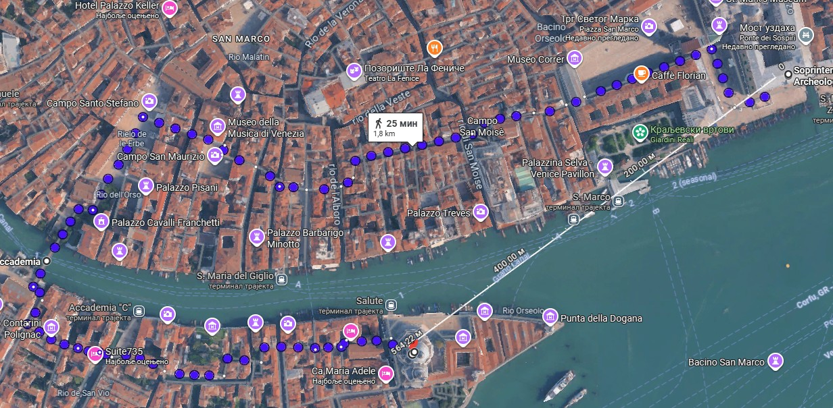
Слика 4: Мапа (2D): Од Дуждеве Палате до Цркве Санта Марија дела Салуте
Извор: Википедија

